ALUNOS:

1.

2.

3.

4.

LABORATÓRIO:

Vamos começar capturando um conjunto de quadros Ethernet para estudar.

1. Verifique se o cache do seu navegador está vazio. Para fazer isso no Mozilla Firefox V3, selecione Ferramentas-> Limpar Histórico Recente e marque a caixa Cache. Para o Internet Explorer, selecione Ferramentas-> Opções da Internet-> Excluir Arquivos. Inicie o sniffer de pacotes Wireshark.
2. Insira o seguinte URL no seu navegador:

<http://gaia.cs.umass.edu/wireshark-labs/HTTP-ethereal-lab-file3.html>

Seu navegador deve exibir a extensa lista de direitos dos EUA.

1. Pare a captura de pacotes Wireshark. Primeiro, encontre os números dos pacotes (a coluna mais à esquerda na janela superior do Wireshark) da mensagem HTTP GET que foi enviada do seu computador para gaia.cs.umass.edu, assim como o início da mensagem de resposta HTTP enviada para o seu computador. por gaia.cs.umass.edu. Você deve ver uma tela parecida com essa (onde o pacote 4 na tela abaixo contém a mensagem HTTP GET)

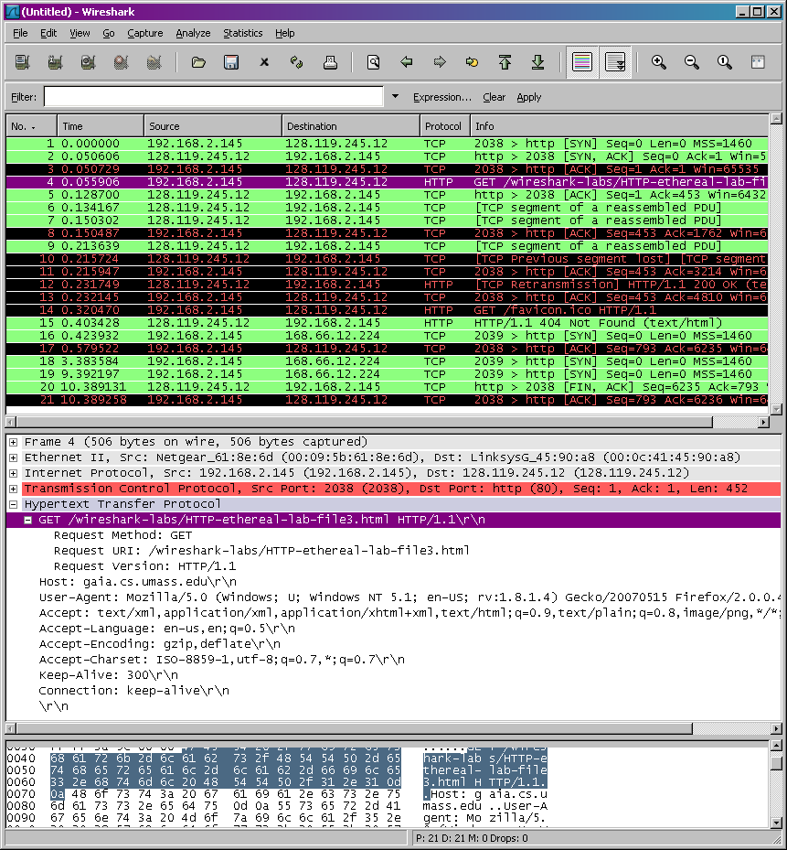

1. Como esse laboratório é sobre Ethernet e ARP, não estamos interessados em IP ou protocolos de camada superior. Então, vamos alterar a janela "Listagem de pacotes capturados" do Wireshark para que ela mostre informações apenas sobre os protocolos abaixo do IP. Para que o Wireshark faça isso, selecione Analyze-> Enabled Protocols. Em seguida, desmarque a caixa IP e selecione OK. Agora você deve ver uma janela do Wireshark que se parece com:

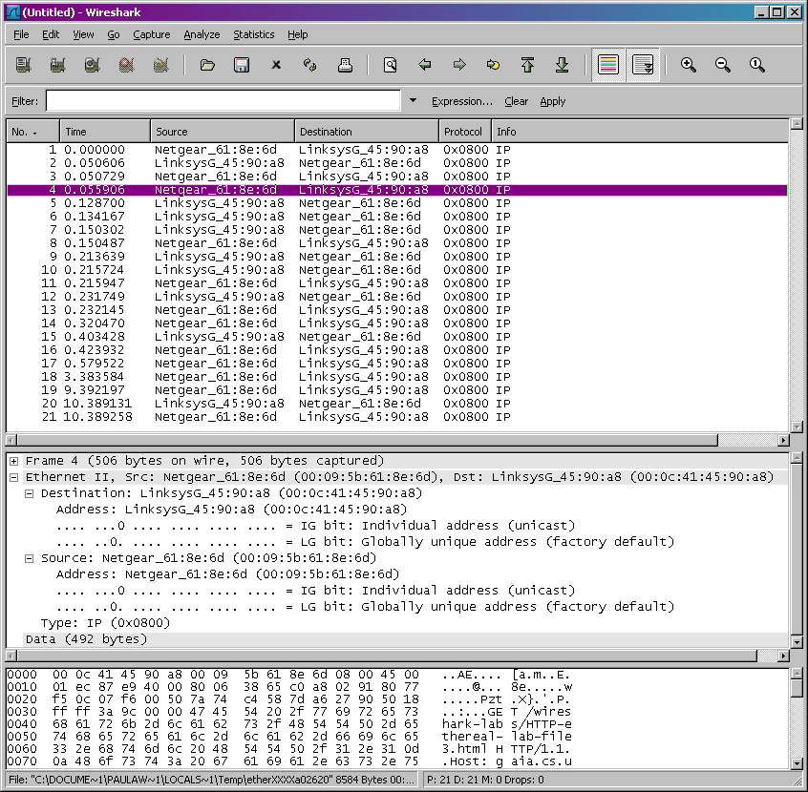

Para responder às perguntas a seguir, você precisa examinar os detalhes do pacote e as janelas de conteúdo do pacote (as janelas de exibição intermediárias e inferiores no Wireshark).

1. Selecione o quadro Ethernet contendo a mensagem HTTP GET. (Lembre-se de que a mensagem HTTP GET é transportada dentro de um segmento TCP, que é transportado dentro de um datagrama IP, que é transportado dentro de um quadro Ethernet). Expanda as informações da Ethernet II na janela de detalhes do pacote. Observe que o conteúdo do quadro Ethernet (cabeçalho e carga útil) é exibido na janela de conteúdo do pacote.
2. Responda as seguintes perguntas, com base no conteúdo do quadro Ethernet que contém a mensagem HTTP GET. Sempre que possível, ao responder uma pergunta, você deve entregar uma impressão do(s) pacote(s) dentro do rastreamento que você usou para responder à pergunta. Anote a impressão para explicar sua resposta. Para imprimir um pacote, use Arquivo-> Imprimir, escolha Somente pacote selecionado, escolha Linha de resumo de pacote e selecione a quantidade mínima de detalhes de pacote que você precisa para responder à pergunta.

PERGUNTAS:

1. Qual é o endereço Ethernet de 48 bits do seu computador?
2. Qual é o endereço de destino de 48 bits no quadro Ethernet? Este é o endereço Ethernet do gaia.cs.umass.edu? (Dica: a resposta é não). Qual dispositivo tem isso como seu endereço Ethernet?
3. Forneça o valor hexadecimal para o campo Tipo de quadro de dois bytes. Qual protocolo de camada superior corresponde a isso?
4. Quantos bytes desde o início do quadro Ethernet o ASCII “G” em “GET” aparece no quadro Ethernet?

Em seguida, responda às seguintes perguntas, com base no conteúdo do quadro Ethernet contendo o primeiro byte da mensagem de resposta HTTP.

1. Qual é o valor do endereço de origem Ethernet? É este o endereço do seu computador, ou do gaia.cs.umass.edu (Dica: a resposta é não). Qual dispositivo tem isso como seu endereço Ethernet?
2. Qual é o endereço de destino no quadro Ethernet? Este é o endereço Ethernet do seu computador?
3. Forneça o valor hexadecimal para o campo Tipo de quadro de dois bytes. Qual protocolo de camada superior corresponde a isso?
4. Quantos bytes desde o início do quadro Ethernet o ASCII “O” em “OK” (ou seja, o código de resposta HTTP) aparece no quadro Ethernet?